Логопедическое занятие.
27.04.20. Время 15.30.

Тема. " Тренировочные упражнения в написании предложений с разделительным мягким знаком"

Выполни задание по карточке.
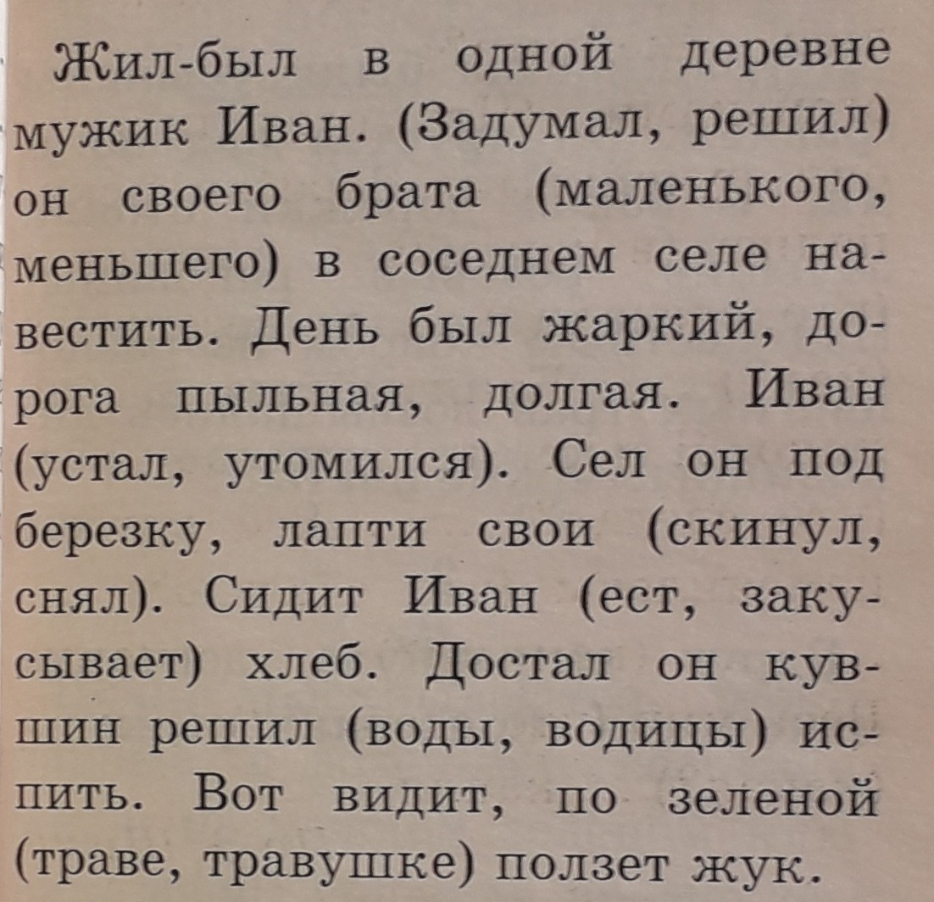

Логопедическое занятие.
24.04.20. Время 15.30.

Тема : " Разделительный мягкий знак."
Выполни задание по карточке.
